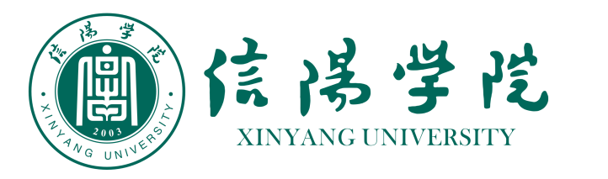
评 建 工 作 简 报
2018年第1期（总第1期）

评估与建设工作办公室 2018年11月23日

本期导读

◆我校召开本科教学工作合格评估动员大会

报：校领导，评建工作领导组
发：各学院，机关各部门 （共30份）

我校召开本科教学工作合格评估动员大会

11月20日，我校在音乐厅召开本科教学工作合格评估动员大会，正式拉开迎评促建序幕。河南省教育评估中心副主任张新民，信阳学院理事长高云，名誉校长王北生，党委书记郑先明，党委专职副书记施昌海，常务副校长傅洪涛，副校长王志华，校长助理高雅、杨高伟出席会议。信阳学院全体教职工和学生代表参加了会议。施昌海主持了会议。
会上，傅洪涛宣读了《关于成立信阳学院评估与建设工作领导组的通知》。
有关校领导安排部署了学校评估与建设工作，对本科教学评估工作的组织领导、指标体系、考察重点和我校评建工作安排作了说明。
王北生在讲话中强调：教育部本科教学工作合格评估是我校成功转设为民办普通本科高校之后面临的一项重大挑战，也是关乎学校未来事业发展的一件大事。为切实做好评估工作，他提出了四点要求，即从生存发展的高度充分认识评建工作的意义、认真把握评估指标内涵实现全部达标、明确评建工作的问题和任务、严格落实评建工作的责任和要求。
王北生指出，合格评估既是对建校以来特别是转设以来我校建设和发展成就的一次系统总结，也是对学校教育教学工作、人才培养质量和办学水平的一次全面检验。评估能否顺利通过，关系到学校工作的全局，关系到学校的社会声誉，关系到学校的可持续发展，关系到学校的生死存亡。要充分认识到评估工作的重要意义，把评建工作作为促进学校内涵式发展的重要契机，一要通过自查自评摸清家底，把学校的现状、优势以及关键的缺项搞清楚，继而明确下一步的发展思路、努力方向和攻坚重点。二要借助专家的智慧和力量，为学校诊断把脉、查找症结，并结合学校实际和工作实践，在巩固原有成果的基础上对症下药、整改建设。三要进一步深化教育教学改革和管理体制改革，不断加强内涵建设，提升人才培养质量，为实现创建高水平一流民办大学的宏伟办学目标奠定良好基础。
王北生表示，合格评估的核心内涵可以概括为四个促进、三个基本、两个突出、一个引导。要对照合格评估标准，找准差距与不足，明确评估工作的任务，把握工作的重点和难点，发挥优势补齐短板，落实好整改措施。做到把好定位明方向、突破瓶颈抓队伍、规范管理强机制、优化服务促发展、补上缺项购设备、学科专业抓特色、补上短板抓科研、抓好“三风”保质量、补上缺口购图书、质量监控要完善、经费投入是保障、使用模板不走样。
王北生强调，全体师生员工要把评估作为学校当前和今后一个阶段工作的“听诊器”“方向盘”和“指挥棒”，以主人翁的态度参与到评建工作中，积极行动起来，一要全员参与，人人有责。二要真抓实干，务求实效。三要严明纪律，强化问责。相信大家凝心聚力、提振干劲，加强谋划，通力协作，一定能够抓住机遇，乘势而上，夺取迎评促建工作的全面胜利。最后，他用“大河有水小河宽，大河无水小河干；只有学校有前途，个人才能有幸福”勉励大家勤奋努力，共同创造信阳学院美好的未来。
施昌海在主持会议时说，这次大会既是一个专题工作会议，也是一个涉及到学校事业发展全局的重大战略部署大会。王校长的报告内容很全面、很系统、很深刻，要求很明确、很具体、很严格，会后各单位要认真学习贯彻本次大会精神，并与深入学习贯彻全国教育大会精神紧密结合起来，将思想和行动统一到理事会和党委、行政的战略部署上来，团结一致、振奋精神、扎实工作，切实把会议部署的各项任务落到实处，实现评建工作和日常教育教学、管理工作的紧密相连，有机统一，使各项工作更实、更强、更有水平和特色。全校上下要共同努力，保质保量地完成评建工作任务，确保学校顺利通过国家合格评估，从而拥有更好的发展基础和条件，获得更好更快发展，真正成为让党和人民满意、让教师和学生自豪的一流民办高校。
动员大会之后，河南省教育评估中心副主任张新民为我校师生作了题为《迎接合格评估，我们可以做些什么？》的专题报告。

